# Wine Quality

[Датасет](https://www.kaggle.com/datasets/rajyellow46/wine-quality/) с характеристиками вин (красно и белое) с целевой переменной quality

# Загрузка и предобработка данных

Загрузка из скаченного файла ('../data/winequalityN.csv'), удаление строк с пустыми значениями и удаление «total sulfur dioxide» на основании корреляционной матрицы (связь 1 с другой характеристикой, «free sulfur dioxide»). Преобразование категориальной переменной «тип»: белое/красное = 0/1.

Отделяем данные для обучения и для проверки, нормализуем данные (MinMaxScaler())

# Выбор модели

Решается задача классификации:

* RandomForestClassifier
* SVC

# Оценка модели

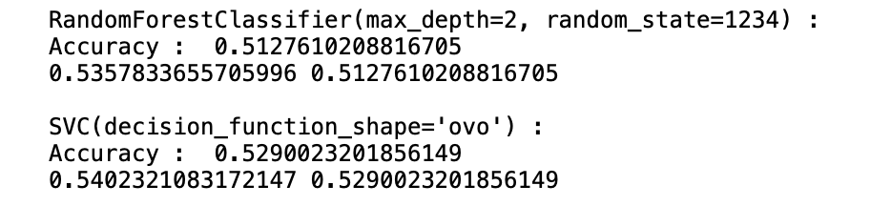

# Дальнейшие шаги

Улучшить качество финальной модели